Бәрәкәтле чор. Урып-җыю кампаниясе акрынлап ахырына якынлаша
0

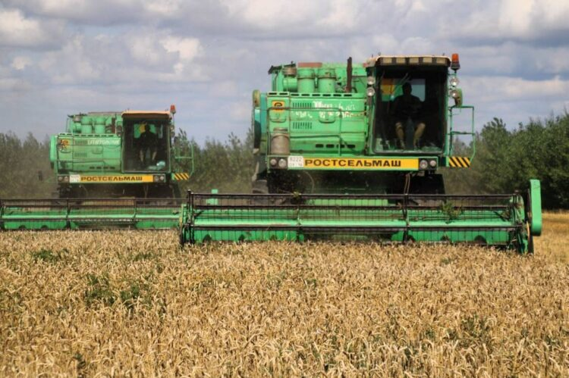

Урып-җыю кампаниясе акрынлап ахырына якынлаша. 21 августка булган мәгълүматлар буенча, барлык чәчүлек мәйданнарының 82 процентында ашлык суктырылган. Әлеге вакытта амбарларга 3 млн 223 мең тонна икмәк кайтарылган. Инде бөртеклеләрне җыеп тәмамлаучылар да бар.
Беренчеләр рәтендә – Әтнә һәм Зәй районнары. Якын арада Кама Тамагы һәм Саба районнары аграрийлары да эшләрен төгәлләячәк. Ә менә уңдырышлылык буенча әлегә Тәтеш районын куып тота алучылар юк. Әлеге район игенчеләре гектарыннан 40 центнерга якын уңыш җыеп алуга ирешкән. Аннан кала уңышның чыгышы буенча лидер районнар булып Кайбыч, Кама Тамагы һәм Чүпрәле, Балтач, Спас һәм Лаеш районнары санала. Гомумән алганда, республика буенча уртача уңдырышлылык гектарыннан 26,2 центнерны тәшкил итә.
– Әйе, безнең район уңдырышлылык буенча алдынгылар рәтендә, тик әгәр барлык хуҗалыклар да бөтен мөмкинлекләрне файдаланып эшләсә, тагын да зуррак уңышка ирешә алыр идек. Шуңа күрә без әле нәтиҗәдән тулысынча канәгать, дип әйтә алмыйбыз, – диде Тәтеш районының авыл хуҗалыгы һәм азык-төлек идарәсе башлыгы Ирек Садриев. – Гектарыннан – 60–70 центнер алучы хуҗалыклар да, 20 центнер гына алганнары да бар. Югыйсә барысында да бер үк вакытта кояш чыга, кояш бата, бер үк төрле мөмкинлекләр бирелә. Бөтен уңышсызлыкны һава торышына сылтамыйча, һәр технология җиренә җиткерелеп башкарылса, нәтиҗәсе күпкә яхшырак булыр иде.
Ирек Садриев әйтүенчә, хуҗалыкларга минераль ашламалар кертү буенча да тырышыбрак эшләргә кирәк. Әлеге вакытта районда барлык мәйданнарның 91 процентыннан 165 мең тонна ашлык җыеп алынган.
– 3 нче һәм 4 нче класс ашлык сату бәяләре әлегә билгеле түгел. Безнең уебызча, узган елгыдан да түбәнрәк булмас, дип өметләнәбез, – диде ул.
Узган шимбәдә Хөкүмәт йортында узган киңәшмәдә ТР Премьер-министры урынбасары – ТР авыл хуҗалыгы һәм азык-төлек министры Марат Җәббаров та урып-җыю буенча хисап тотты. Аның сүзләренчә, республикада кыр эшләре дәвам итә, уңыш җыю белән параллель рәвештә көзге культуралар чәчү, туфрак эшкәртү һәм азык әзерләү бара. Гомумән алганда, республикада 4 мең гектар борчак, 62 мең гектар арпа һәм 17 мең гектар көзге бодай җыеп алынмаган, алар бүген үк 20 процентка кадәр югалтулар кичерә. Марат Җәббаров урып-җыю логистикасын техниканың туктаусыз эшләве нигезендә төзергә һәм барлыкка килгән һава шартларыннан файдаланырга кирәклеген ассызыклады.
Республиканың алты районында бәрәңге уңышын җыеп алуга да керешүче районнар бар. Алар – Арча, Буа, Лаеш, Минзәлә, Түбән Кама һәм Чистай. Әлегә икенче икмәк 150 мең гектарга якын мәйданда казылган, уртача уңыш гектарыннан 295 центнер чыга. Министр азык әзерләү турында да әйтеп узды. Билгеле булганча, җәй башында бик күп районнарда диярлек авырлык бар иде. Хәзер күпчелек районнарда вазгыять яхшы, ә менә иң аз азык Әлки, Алексеевск, Югары Ослан һәм Чирмешән районнарында әзерләнгән. Шәхси хуҗалыклар өчен дә азык әзерләү дәвам итә. Бүген 738,9 мең тонна печән хәстәрләнгән, ягъни бу – ихтыяҗның 90 проценты. Бу мәсьәләдә Яңа Чишмә, Әлмәт, Минзәлә районнарында да авырлык бар.
Зөһрә Садыйкова
Фото: trt-tv.ru
Уңдырышлылык буенча лидер районнар
Район | Суктырылган мәйданнар (гектар) | Җыеп алынган ашлык (мең тонна) | Уңдырышлылык
Тәтеш | 40 562 | 161,7 | 39,9
Кайбыч | 24793 | 88,1 | 35,5
Кама Тамагы | 25088 | 88,9 | 35,5
Чүпрәле | 29161 | 113,2 | 38,8
Балтач | 26246 | 88,4 | 33,7
Спас | 39137 | 128,1 | 32,7
Лаеш | 16521 | 53,8 | 32,5
Мамадыш | 34837 | 106,6 | 30,6
Татарстан Авыл хуҗалыгы һәм азык-төлек министрлыгының 21 августка мәгълүматлары

